四议两公开
附表9
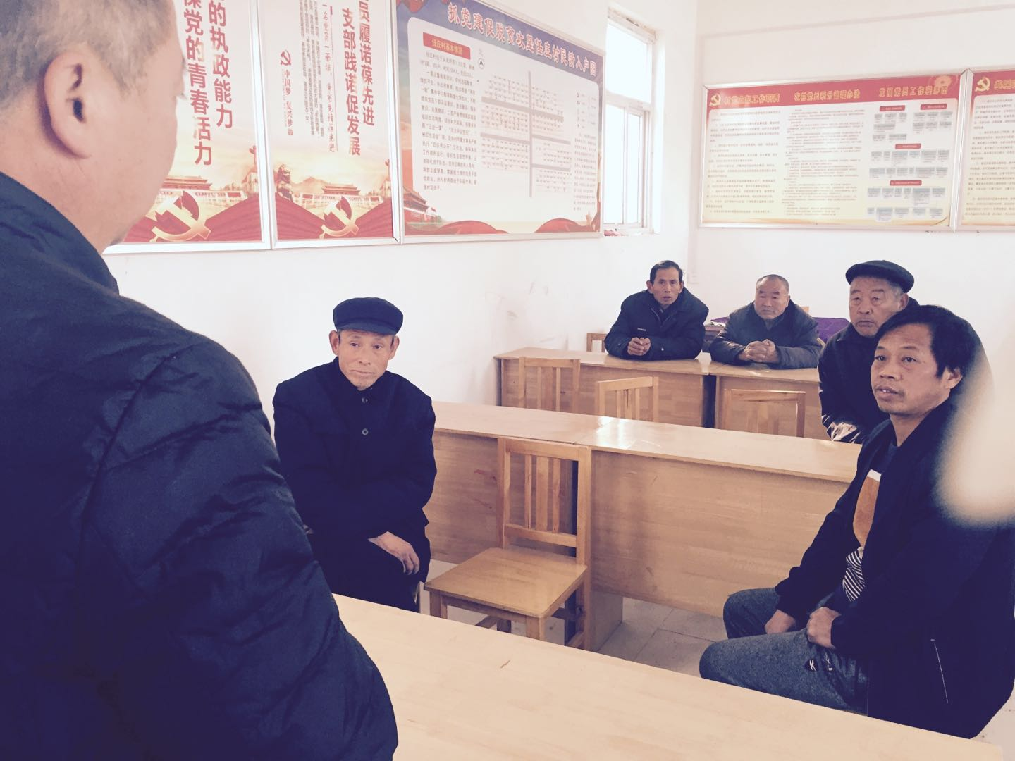
任庄村党支部2019年12提议新增公益岗会议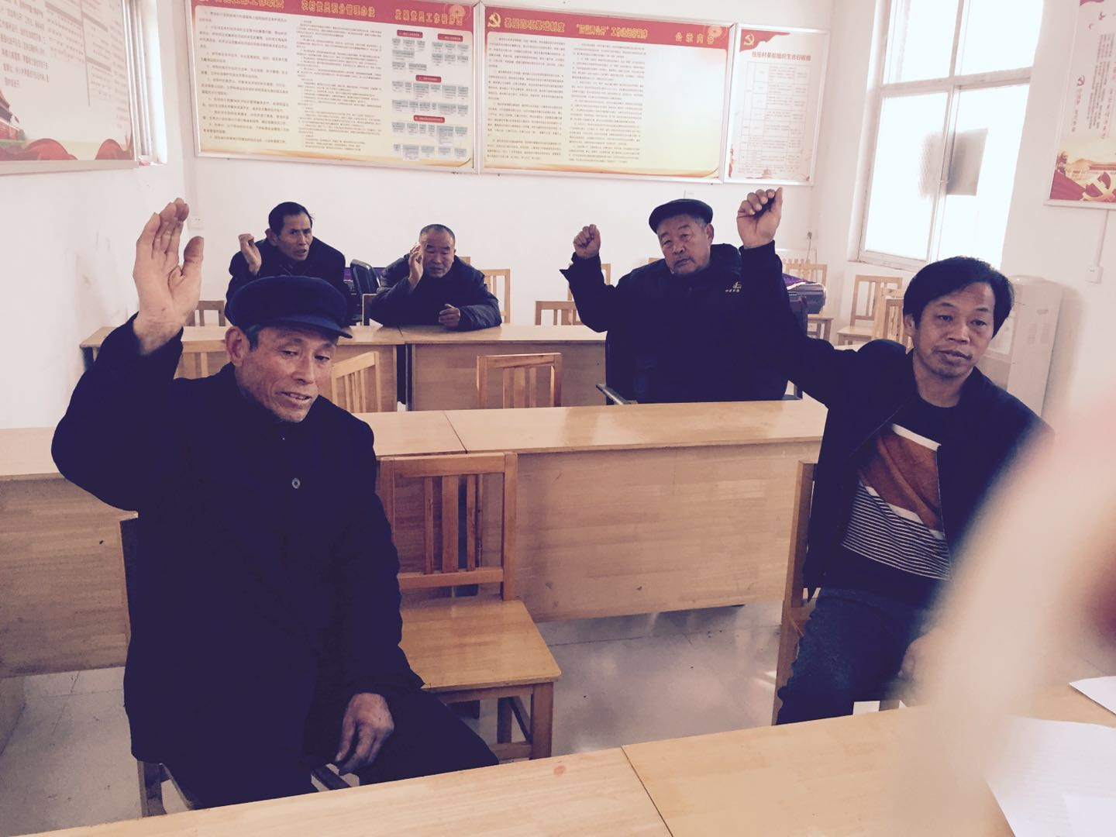任庄村党支部提议2019年12月新增公益岗表决会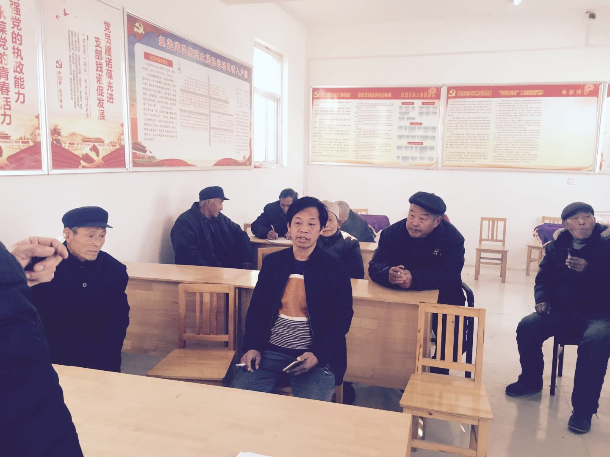
任庄村两委商议2019年12月新增公益岗会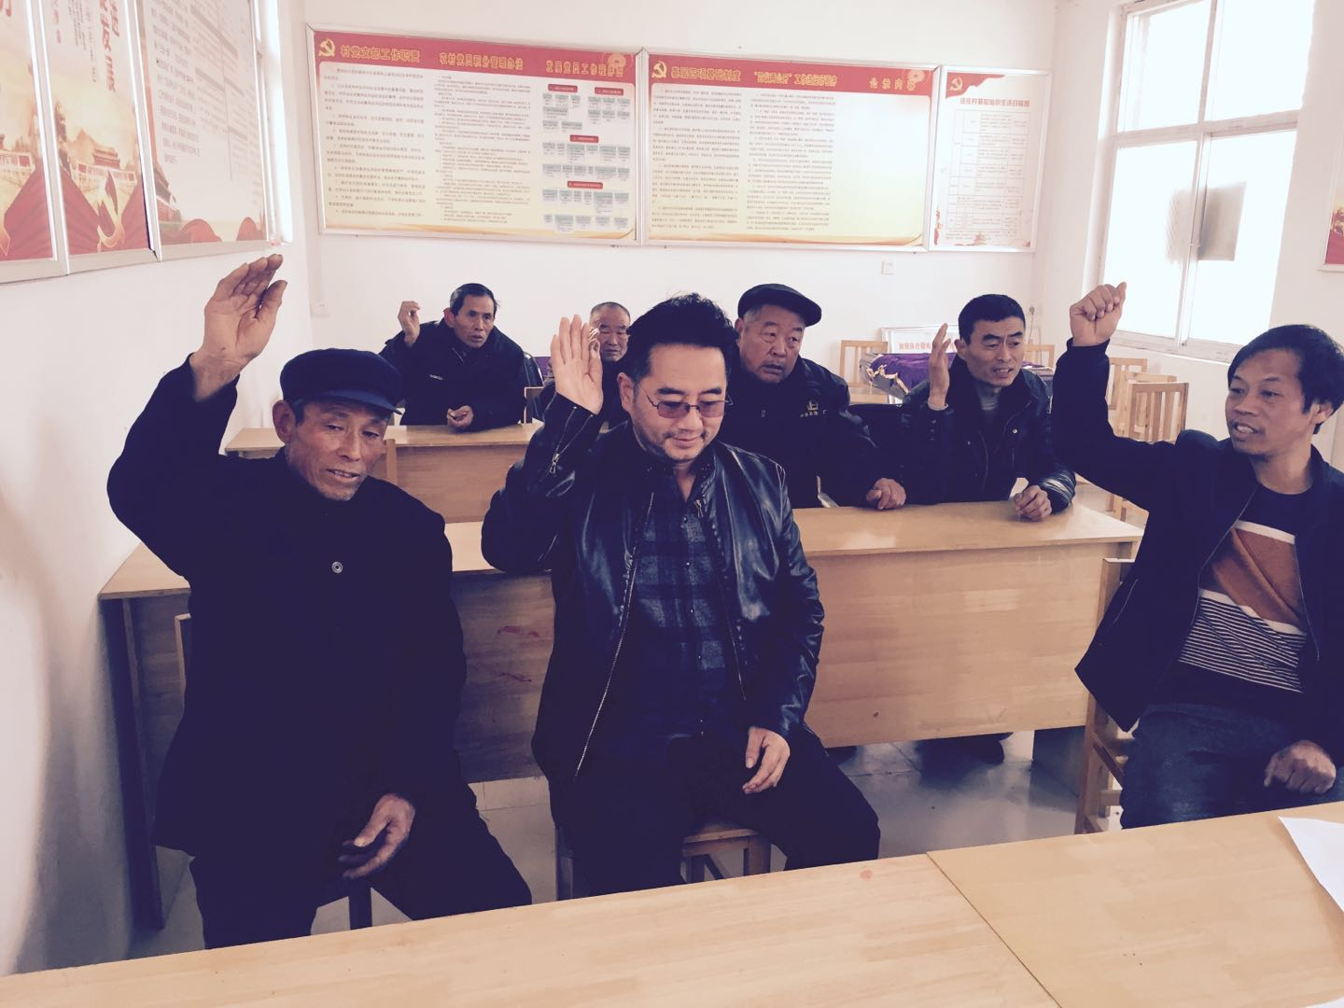
任庄村两委商议2019年12月新增公益岗表决会
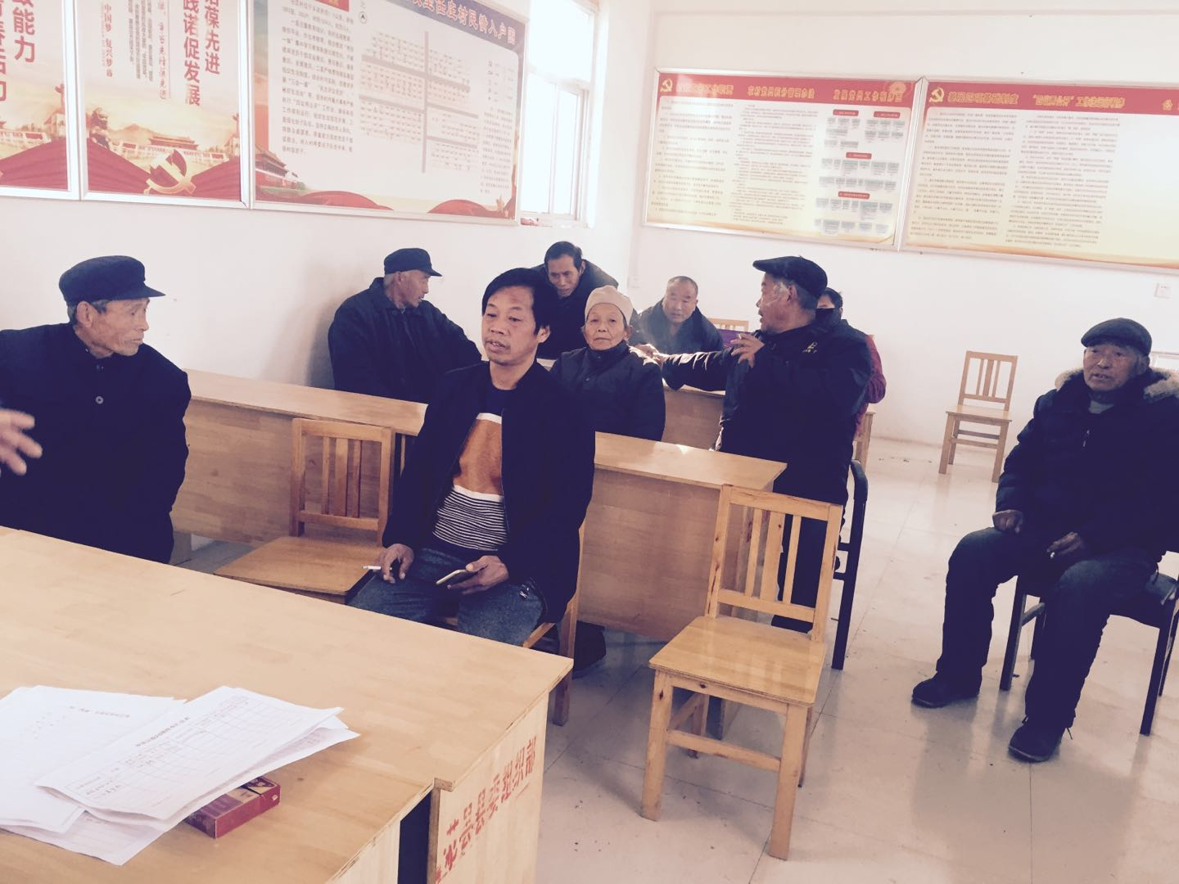
任庄村党员评议2019年12月新增公益岗会
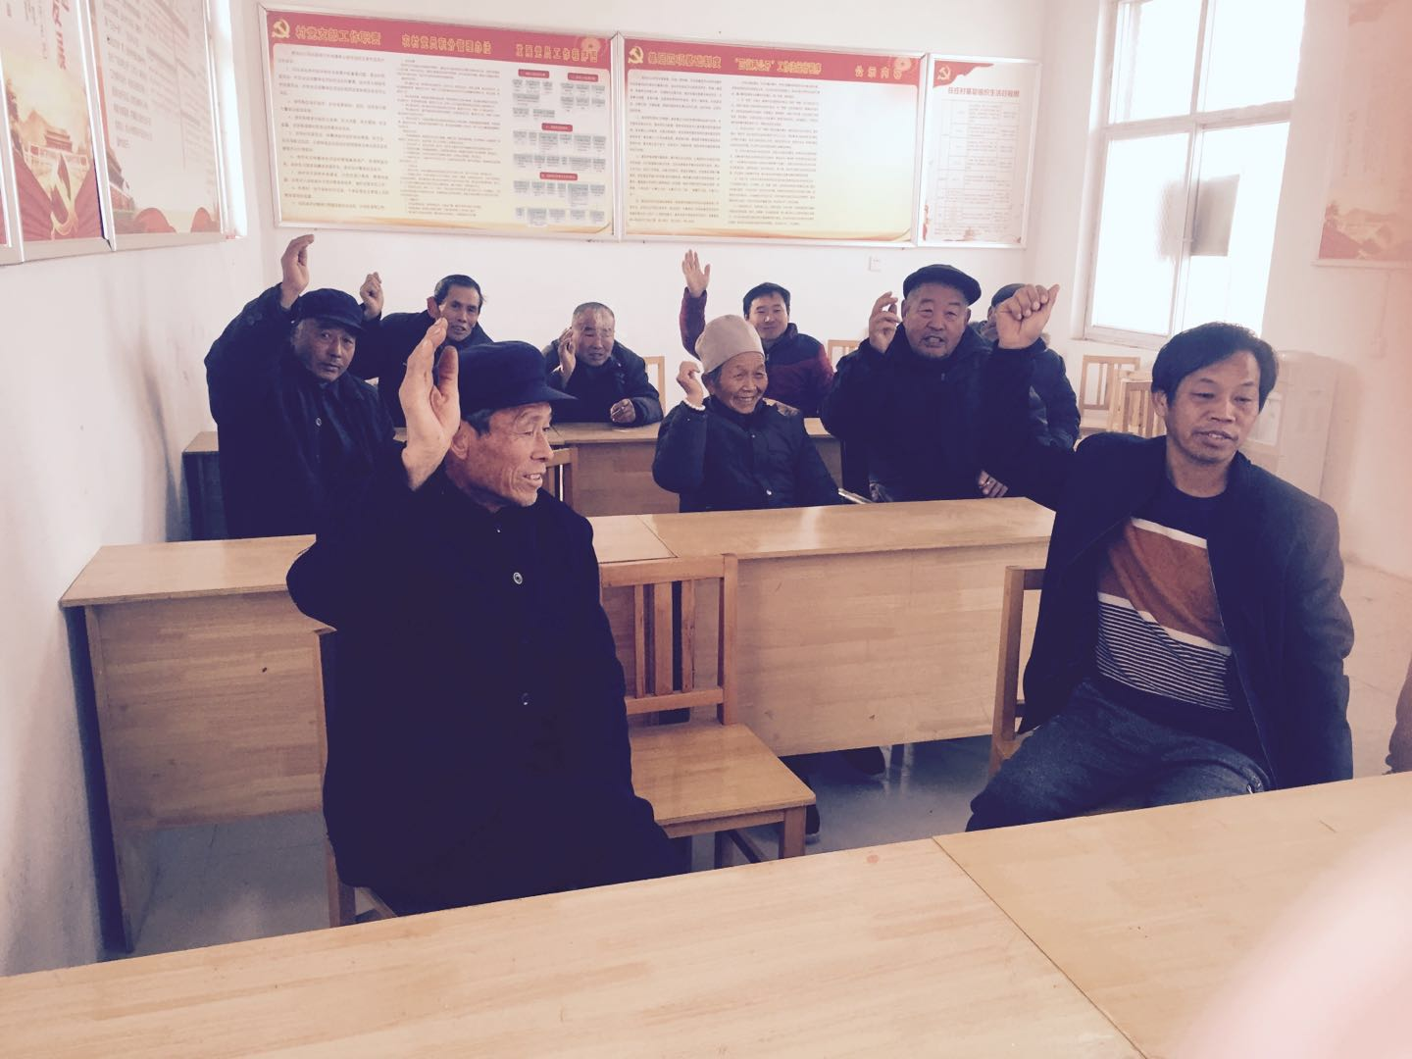
任庄村党员评议2019年12月新增公益岗会议
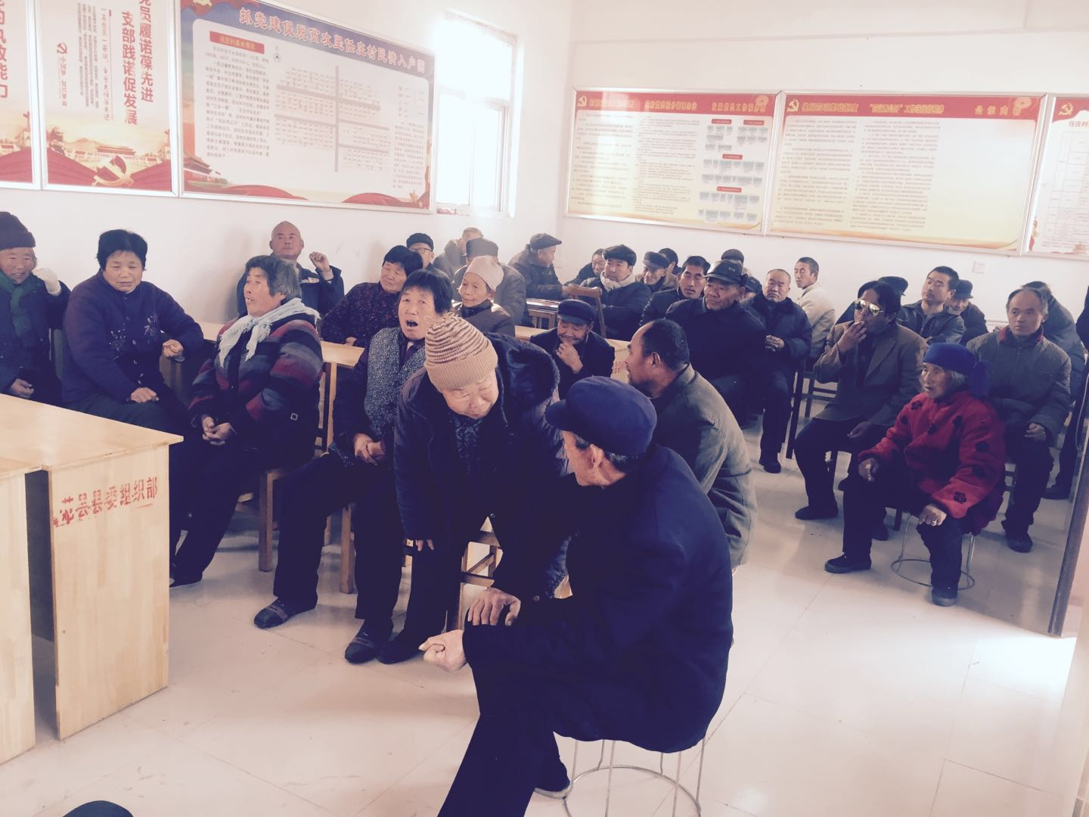
任庄村群众代表决议2019年12月新增公益岗会议
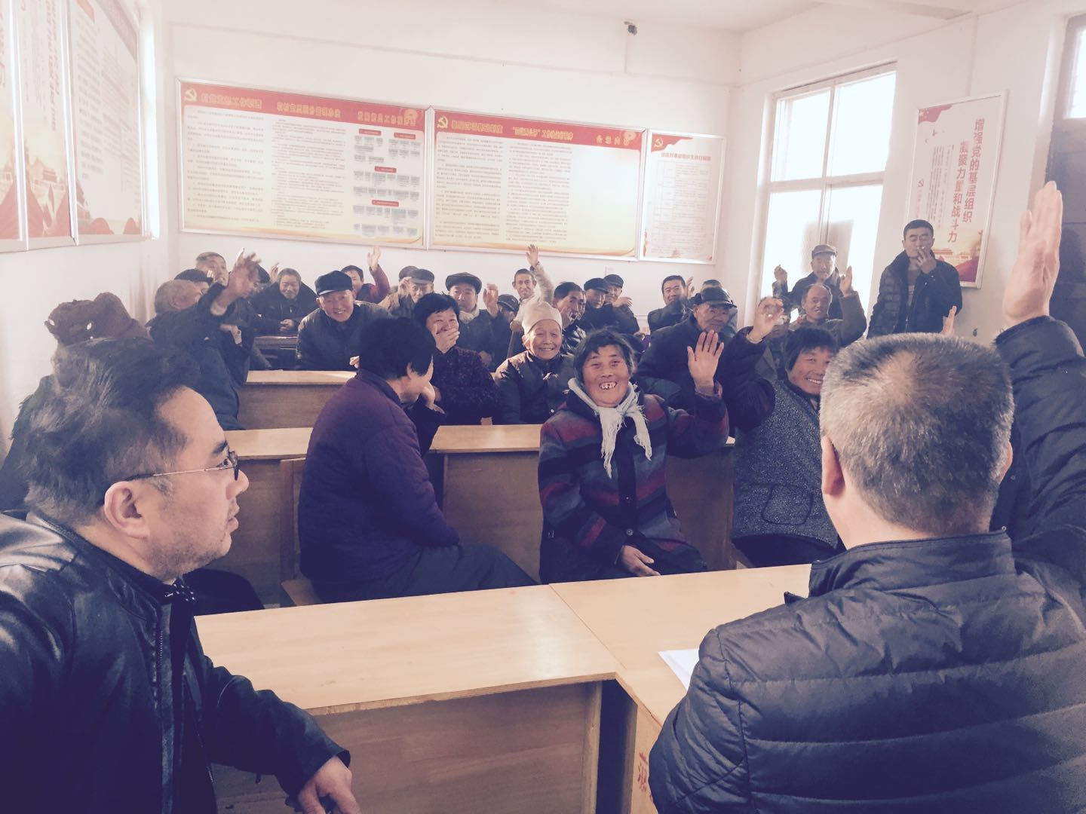
任庄村群众代表决议表决2019年12月新增公益岗会议

